POSIBLE ESQUEMA DE ELABORACIÓN DE UDI

1. CONTEXTUALIACIÓN/XUSTIFICACIÓN
TÍTULO | “Título”
ÁREAS QUE SON TRABALLADAS

CONTEXTO EDUCATIVO |  | NIVEL
CONTEXTO EDUCATIVO |  | CURSO
AUTORES E PROFESORADO QUE A PON EN PR

TEMPORALIZACIÓN | FECHA DE INICIO
TEMPORALIZACIÓN | FECHA DE FIN

DESCRIPCIÓN DA UDI
XUSTIFICACIÓN DA UDI
VINCULACIÓN CON OUTRAS UDI
( conxunto dunha programación, continuidade con outras UDI)

2. DESEÑO E CONCRECIÓN CURRICULAR
ÁREA
OBXECTIVOS | CONTIDOS | CRITERIOS DE AVALIACIÓN | CCBB | INDICADORES DE LOGRO

CRITERIOS DE AVALIACIÓN, INDICADORES E RELACIÓN COAS COMPETENCIAS BÁSICAS QUE SE TRABALLAN NA UNIDADE
CRITERIOS AVALIACIÓN | INDICADORES | COMPETENCIAS BÁSICAS
CRITERIOS AVALIACIÓN | INDICADORES | CCLI | CMAT | CIMF | TICD | CCYA | CSYC | CPAA | CAIP
.

3. TRANSPOSICIÓN DIDÁCTICA. ACTIVIDADES E EXERCICIOS. METODOLOXÍA

DESCRICIÓN DA TAREFA

«Descrición xeral da tarefa; as súas bases pedagóxicas e didácticas, metodoloxía a empregar, condicións de execución, etc.»

ACTIVIDADES |  | EXERCICIOS
ACTIVIDADE1: |  | Exercicio 1.1. | Exercicio 1.2.
 |  | Exercicio 1.3. | Exercicio 1.4.
METODOLOXÍA
ESCENARIOS | AGRUPAMENTOS | TEMPORALIZACIÓN | RECURSOS
MATERIAIS:
PERSOAIS: ( INTERNOS /EXTERNOS)
DIXITAIS:
MODELOS DE ENSINANZA |  | PROCESOS COGNITIVOS | PERSOAL IMPLICADO
3.1 MAPA CONCEPTUAL DE RELACIÓNS ENTRE O PRODUCTO FINAL E AS TAREFAS- ACTIVIDADES-EXERCICIOS
EXEMPLO TIPO ( SIMILAR Á ACTIVIDADE XA FEITA EN COMBAS A1)

TÍTULO:
Qué porcentaxes de merendas saudables hai no noso centro?
Trabállase a totalidade de CCBB do currículo.

ACTIVIDADE 1:
INVESTIGAR SOBRE´QUE É UNHA PORCENTAXE.
ACTIVIDADE 2:
XESTIONAR A BUSCA DE INFORMACIÓN.

ACTIVIDADE 3:
DECIDIR COMO PLASMAR E COMUNICAR A INFORAMACIÓN.

++

EXERCICIO 1:
EN PEQUENOS GRUPOS, ORGANIZAR AS FONTES DE INFORMACIÓN NA QUE SE VAI BUSCAR .
EXERCICIO 2:
APLICAR OS MÉTODOS PARA RECABAR INFORAMACIÓN: ENTREVISTAS, CUESTIONARIOS.
CALCULO DE PORCENTAXES EN BASE ÓS DATOS RECABADOS.
EXERCICIO 3:
COMPARAR A INFORMACIÓN CON OUTRAS COMO POR EXEMPLO: ESTADÍSTICAS, INFORMES…
REFLEXIONAR SOBRE OS DATOS.

EXERCICIO 4:
DECIDIR SOPORTE PARA PRESENTAR INFORMACIÓN.
DECIDIR CÓMO TRANSMITIR A INFORMACIÓN.

MODELO DE MAPA CONCEPTUAL EN BRANCO:

TÍTULO/PRODUCTO/TAREFA

ACTIVIDADE 1:

ACTIVIDADE 2:

ACTIVIDADE 3:

++

EXERCICIO 1:

EXERCICIO 2:

EXERCICIO 3:

EXERCICIO 4:

OUTRO POSIBLE ESQUEMA DE MAPA CONCEPTUAL PARA A UDI/TAREFA COMPLEXA

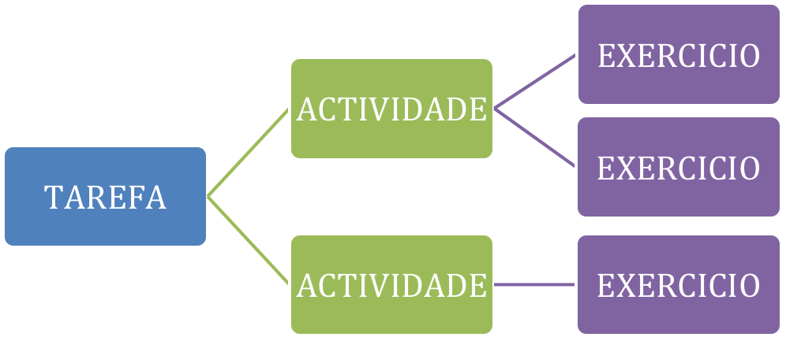

4. AVALIACIÓN
ASPECTOS  A VALORAR | INDICADORES/  COMPETENCIAS | INSTRUMENTOS  DE AVALIACIÓN | 4  Sobresaínte | 3  Notable | 2  Suficiente | 1  Insuficiente
CRITERIO
CRITERIO

MOMENTOS DA AVALIACIÓN
AVALIACIÓN INICIAL | AVALIACIÓN CONTÍNUA | AVALIACIÓN FINAL
ESTRATÉXIAS/TÉCNICAS DE AVALIACIÓN
- Observación sistemática

INSTRUMENTOS:
- Rúbricas
- Probas
- Portfolios
- Rexistros
- Escalas de observación
- Cadernos de bitácora
- Outros….

OUTROS ÍTEMS A TER EN CONTA NA AVALIACIÓN POR CCBB
MÍNIMOS ESIXIBLES DA UDI ( APRENDIZAXES BÁSICAS A ADQUIRIR)

CRITERIOS PARA ESTABLECER A CUALIFICACIÓN ( %)
- Proba escrita
- Traballo en equipo
- Proba oral
- Traballo persoal
- Participación…..
- OUTROS….
COÑECEMENTO DOS CRITERIOS DE AVALIACIÓN POR PARTE DO ALUMNANDO
- Coñecemento dos ítems da avaliación a partir da rúbrica.
- Coñecemento dos mínimos esixibles
- Coñecemento do progreso ( autoavaliación) a través de rexistros/portfolio….

OUTROS ASPECTOS A INCLUÍR:

5. COLABORACIÓN COAS FAMILIAS/RECURSOS DO ENTORNO

PARTICIPACIÓN DAS FAMILIAS
- Divulgación
- Instrumentos para falicilitar a colaboración
- Informacion do proceso da UDI/ explicitación da súa participación.
DIVULGACIÓN DO RESULTADO DA TAREFA.
- Consecuencias
- Circulares
- Páxina web
- Presentacións
- Conferencias
- Publicación no xornal do centro educativo
- Xornadas de portas abertas
- OUTROS
PARTICIPACIÓN/COLABORACIÓN DE RECURSOS EXTERNOS
- Recursos do entornos
- Charlas de expertos
- Apertura do centro ó entorno

6. AVALIACIÓN DO PROCESO E DA PRÁCTICA DOCENTE
RESULTADOS.
RÚBRICA DE AVALIACIÓN DA PROPIA UDI:
- Grado de consecución de obxectivos
- Temporalización
- Recursos
- Etc…

REFLEXIÓNS:

PROPOSTAS DE MELLORA:

PRACTICIDADE / POSIBILIDADE DE SER POSTA EN PRÁCTICA POR OUTROS PROFESIONAIS:

OUTROS:

